Me llamo ________________________________ Tarea

PARTE I. LOS ADJETIVOS. Highlight or circle the word being described by the adjective in the blank. Then select the correct adjective. The endings should match up.
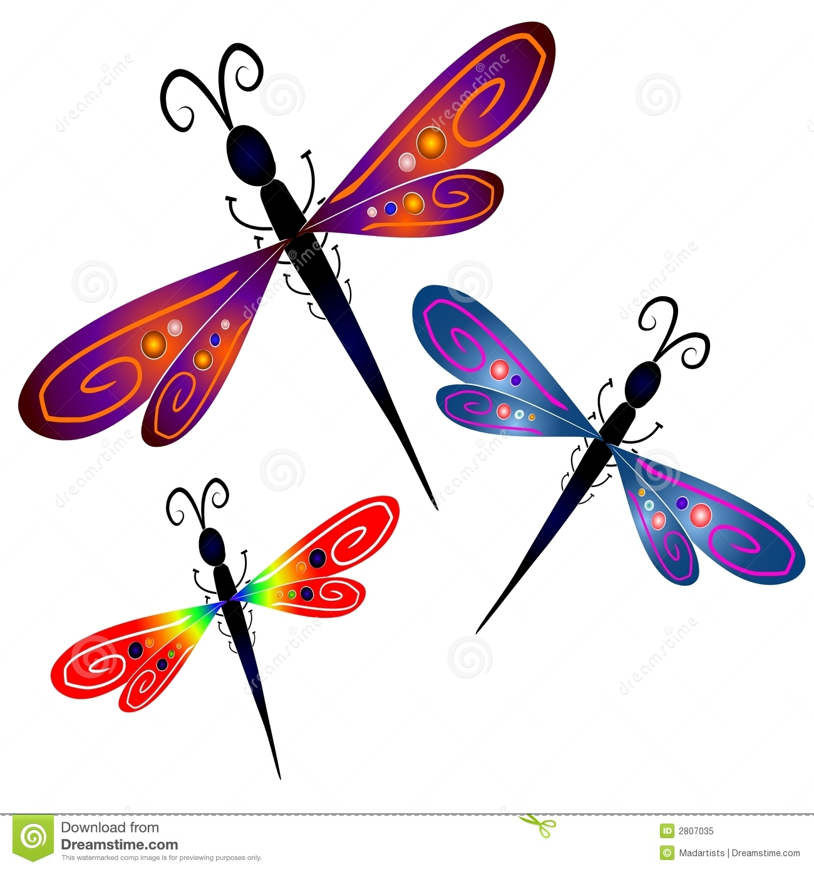
- La rana es ___________________________.
  - Ruidoso b. ruidosa c. ruidosos

- Los mosquitos son _________________________________.
  - Feroz b. feroces

- Las moscas son ________________________________.
  - Negro b. negros c. negras

- La abeja es ___________________________________ y negra.
  - Amarilla b. amarillo c. amarillos

- Las libelulas tienen alas _____________________________________.
  - Brillante b. brillantes

- Cuando hace calor, los grillos son ________________________________.
  - Ruidoso b. ruidosa c. ruidosos

- Hay muchos insectos _____________________ en el bosque tropical.
  - interesante c. interesantes

- Las mariquitas en mi casa son _______________________________________.
  - Pequeño b. pequeños c. pequeñas

- El coquí es ________________________.
  - Ruidoso b. ruidosa c. ruidosos

- Las hojas son ______________________________.
  - Colorida b. colorido c. coloridas

PARTE II. RETO OPCIONAL (OPTIONAL CHALLENGE). There are six different insects on the program Insects Got Talent that want to make the tallest insect tower (like a totem pole). Read and determine the order of the tower. Draw or write the order. Todos = all directamente = directly

La libélula está encima de todos los insectos. El grillo está debajo de todos los insectos. Directamente encima del grillo, hay una mariposa. Hay una hormiga también. La hormiga no está directamente debajo de la libélula ni directamente encima de la mariposa. Hay una mosca encima de la mariposa. La abeja está encima de la hormiga.

